**服装学院申请织物储存热测试仪购置项目单一来源采购公示**

服装学院申请织物储存热测试仪购置项目采用单一来源方式采购，该项目拟由美国西北测试科技公司公司提供，上海踏石贸易有限公司国内代理。现将有关情况向潜在学校采购供应商征求意见。征求意见期限从2014年9月11日起至2014年9月18日止。

项目编号：DHDXSB2014031

项目名称：织物储存热测试仪

邀请采购供应商：上海踏石贸易有限公司

单一来源理由：织物储存热测试仪，国内无生产厂家，在国外只有美国西北测试科技公司生产，满足热防护织物储存热性能评价实验的要求。美国西北测试科技公司产品在国内由上海踏石贸易有限公司代理。

潜在学校采购供应商对公示内容有异议的，请于公示期满后两个工作日内以实名书面（包括联系人、地址、联系电话）形式将意见反馈至以下单位：

采购人：东华大学

地址：上海市松江区人民北路2999号行政楼123办公室

联系人：肖祥 联系电话：021-67792461

附：织物储存热测试仪 技术要求

织物储存热测试仪符合ASTM F2731测试标准，主要通过测量织物在低热辐射条件下的传递热和储存热来预测皮肤二级烧伤。该仪器需符合以下技术要求：

1. **总体构成**

该测试装置应包括传感器总成（sensor assembly）、数据采集传感器(data collection sensor)、压缩总成（compressor assembly）、热源（heating source）、试样架、滑动托盘、数据采集/控制/烧伤分析系统（data acquisition/controls/burn damage analysis system）。除去数据采集/控制/烧伤分析系统外的仪器俯视图如图1所示。



**图1 仪器主要部件的俯视图**

1. **传感器总成**（sensor assembly）

由水冷板（water cooled plate）和传感器固定装置（sensor holder）组成。

（1）该水冷板由3.2±1mm厚的铜板+背面焊接外径为3.2±1mm的铜管构成。铜板应在其中心线进行机械加工来置入数据采集传感器（公差为+0.3mm），四个角钻孔拧入螺钉固定。水冷板的外露表面应涂有一层薄薄的平整黑色耐高温喷漆，喷漆的辐射系数为0.9或更高。该喷涂的冷水板在使用前应进行干燥，涂层表面应均匀（没有视觉凸点或表面不规则）。

铜管应来回循环穿过铜板的背面侧，以使铜板表面的温度均匀。通过铜管的水流速度应不小于100 mL / min，水温为32.5±1°C。

（2）传感器固定装置为166×166±2mm（6.54×6.54±0.8in）的铝块。铝块的厚度应不小于25.4mm毫米（1in）。铝块的四个角应钻孔攻螺，使其与水冷板中的孔对齐。传感器固定器和水冷板用平头埋头螺钉链接后，对传感器固定器的中心进行机械加工，使其与数据采集传感器的公差为＋0.3mm和-0.00mm，传感器表面与水冷板底面平齐。当安装传感器支架到水冷板上时，平头埋头螺钉应低于水冷板表面。传感器组件说明如图2所示。

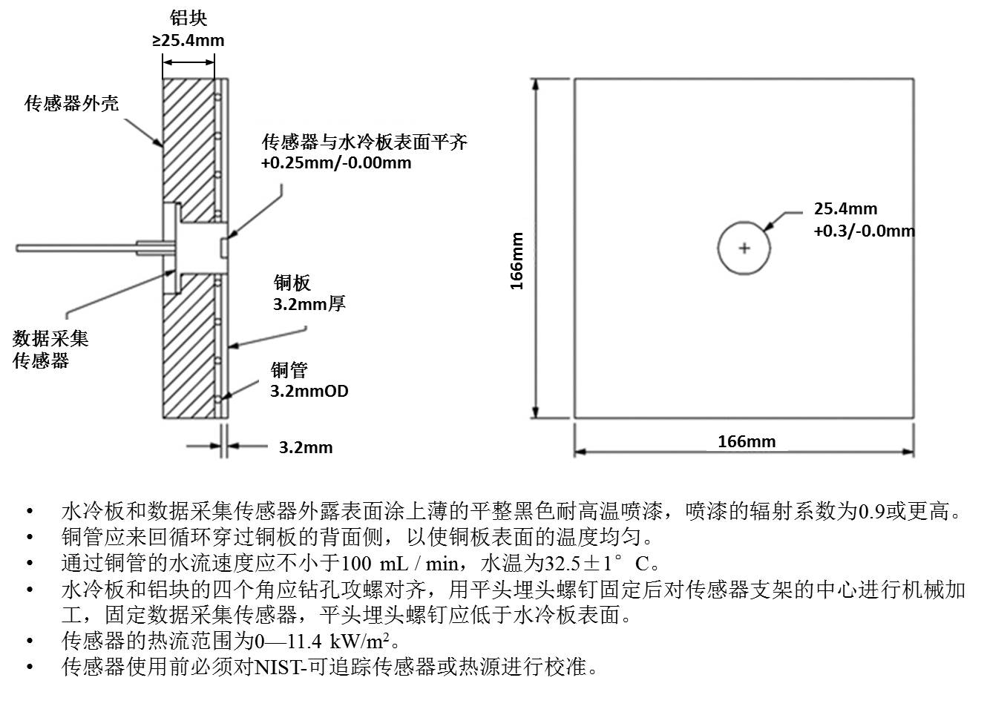

**图2 传感器组件说明**

1. **数据采集传感器**(data collection sensor)

数据采集传感器为水冷式的Schmidt-Boelter热电型传感器，直径为25.4mm （1英寸）。热流量的范围为0—11.4 kW/m2（0—0.267 cal/cm2s或0—1 Btu/ft2/s ）。数据采集传感器需牢固的固定于传感器装置中。

通过数据采集传感器的水流速度应不小于100 mL / min，水温为32.5 ±1°C。

数据采集传感器的外露表面须涂上一层薄薄的平整黑色耐高温喷漆，喷漆的辐射系数为0.9或更高。

1. **压缩总成（compressor assembly）**

压缩装置应由压缩块（compressor block）、气缸（air cylinder）、气泵（air regulator）和将部件牢固固定在适当位置的框架构成。启动时，调节好的风量激活活塞，推动圆形的耐热块压制于试样和数据采集传感器上，压缩机块顶部的表面压力为 13.8±0.7kap（2.0±0.1 psi）。压缩装置的说明如图3所示。压缩块由Marinite或具有相同导热系数（0.12w/mK）的其他材料构成，其直径为57±0.5mm（2.25in），厚度为25.4±0.5mm（1±0.02in）。

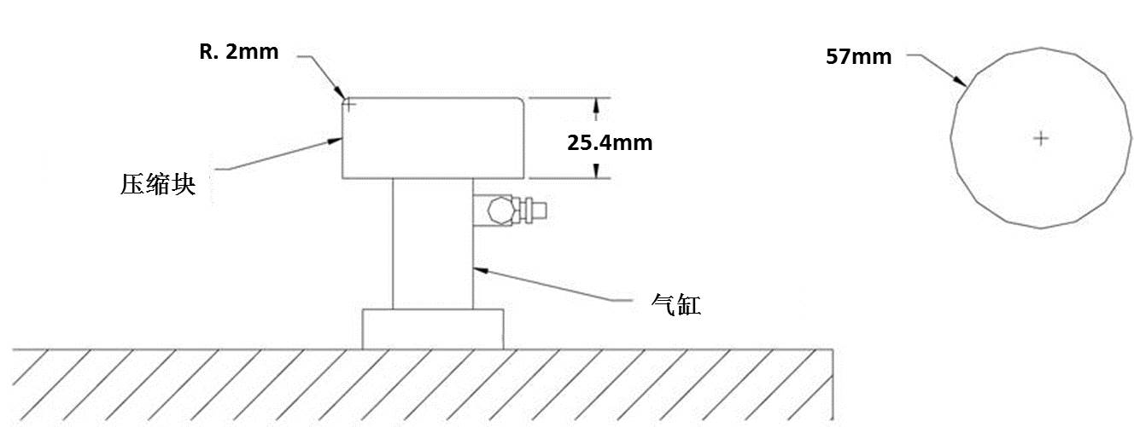

**图****3 压缩部件**

1. **热源（heating source）**

可调节范围为0—0.25cal/cm2, 所产生的辐射热与建筑起火时的光谱密度类似，可模拟真实的灭火条件。热源应为黑色陶瓷热源。热源尺寸为120×120mm±5mm（4.7×4.7±0.2in），与试样架的距离应设置为95±10mm（3.75±0.4in）。

将热电偶连接到热源的上表面。热电偶的厚度应不超过2mm，使用机械方法和热方法很好地与热源结合，来自热电偶的温度数据被馈送到保持恒定的热流量的温度控制器上。

1. **试样架**

试样架由不锈钢制成的上、下两块安装面板构成。每块板的尺寸为170×170±1mm（6.6×6.60±0.04in），厚度为6.4±0.1mm（0.25±0.004in），中心开孔尺寸为100×100±1mm（3.9×3.9±0.04in）。下面板应有一个附着手柄，长度至少为75mm（3in）。下板应至少有两个垂直于版面的定位柱，定位柱的位置不应干扰试样；上面板也有相应的孔使上面的试样安装板装配于下面的试样安装板。试样架的手柄需由低导热率的材料制成或包围。试样架部件如图4所示。握持6in×6in的试样和传感器，通过气动驱动置于热源上，自动精确地控制热暴露时间。



**图4 试样架**

1. **滑动托盘**

设计该移动托盘是为了让试样架和传感器组件一起能够在热源和压缩组件间移动，并在5.0±0.5s内完成移动。该移动托盘能够牢牢地将试样架和传感器组件固定在一起。

当试样架和传感器组件固定在一起时，试样内表面与数据收集传感器之间形成6.4mm（0.25in）的空气层间隙。

1. **数据采集/控制/烧伤分析系统**

该系统包括数据采集和数据存储的所有软件和硬件、实验控制和皮肤烧伤计算。数据采集，该系统有足够的灵敏度，能够测量来自传感器的最大输出。该系统采集数据的速度不低于10次/s，并用适当的时间戳记录数据。

控制，该系统应能够向测试仪器发送模拟或数字信号。这些信号被用于移动移动托盘和启动和终止压缩机活动。

烧伤分析系统，记录热流量历史数据并应用于皮肤模型，使用软件来计算表皮层和真皮层的温度。内置ThermDAC控制软件并记录表皮-真皮层的界面温度的实时变化，测试精度为±1℃；根据Henriques烧伤积分模型预测皮肤烧伤皮肤达到二级烧伤的时间，并记录热暴露时间。

此外，该仪器可通过手动或电子触发气动驱动器来自动控制试样板的运动。